Služeći se planom opisa opiši predmet na slici.

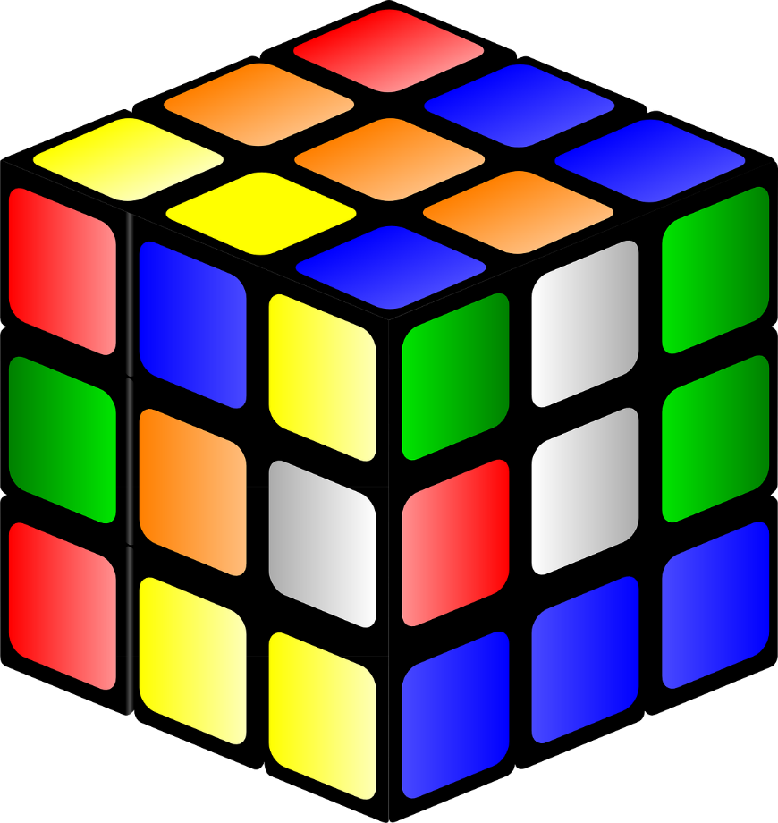

PLAN OPISA:
-Što opisujemo?
-veličina (malo, veliko, srednje)
-oblik ( okruglo, oblik trokuta, kvadrata, pravokutnika…)
-boja
-dijelovi od kojih se sastoji
- čemu taj predmet služi

